 | ИНФОРМАЦИОННЫЙ БЮЛЛЕТЕНЬ по  ПОЖАРНОЙ БЕЗОПАСНОСТИ  Администрации Агинского сельсовета | 
Март 2024 года

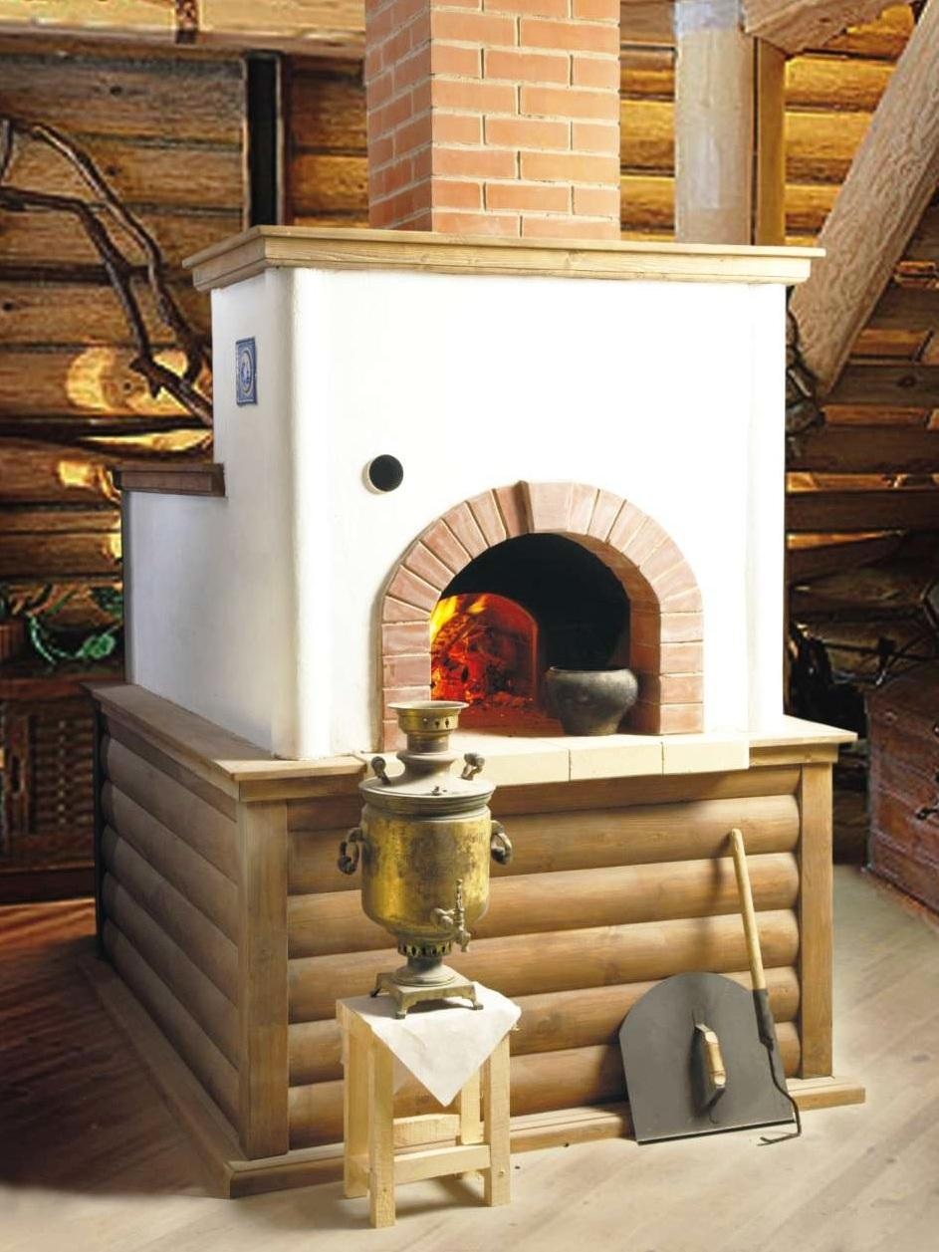
ГРАЖДАНЕ!!!!
При возникновении пожара немедленно вызывайте
пожарную охрану!!!
Тел. 01, с сотовых телефонов 112 или 101

Современные системы пожарной сигнализации спасают жизни людей

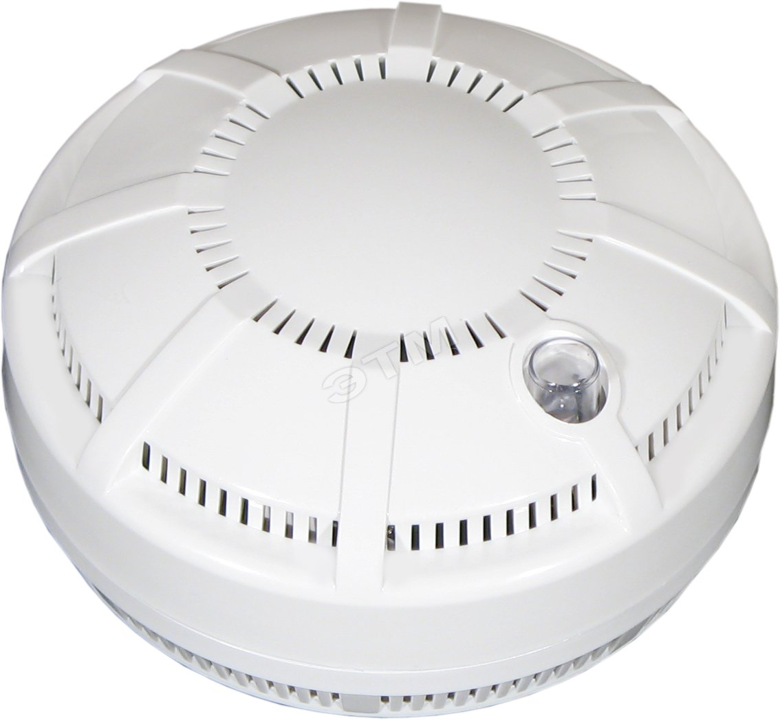

Большинство погибли именно там, где обычно мы чувствуем себя в безопасности – в своем доме. Ветхая электропроводка, не отремонтированная вовремя печь, забытый утюг, непотушенная сигарета – далеко не полный список причин пожаров, которые оборвали не одну жизненную нить.
Основной причиной гибели людей на пожарах остается неосторожное обращение с огнем, а именно курение в постели: любители пропустить рюмочку спиртного, провожая старый день и встречая новый, часто так и засыпают с сигаретой во рту, с последней сигаретой в своей жизни.
Большинство пожаров случается ночью, когда мы спим, гибель наступает в результате отравления угарным газом. Обезопасить себя и родных в таких случаях можно с помощью автономного пожарного извещателя.
Необходимость установки извещателей в каждом доме бесспорна. Ведь безопасность состоит из многих слагаемых, и в некоторых случаях зависит от других людей, не говоря уже об обстоятельствах и «случайностях» нашей жизни. Так что подумайте….
Итак, если вы установили дома автономный пожарный извещатель, для того, чтобы он долгое время служил верой и правдой, за ним необходимо правильно ухаживать. Очень важно верно выбрать место установки извещателя. Оптимальная точка — в центральной части потолка с небольшим смещением в сторону окна или двери, где происходит движение воздушных потоков.
Срабатывая, извещатель подает громкий сигнал, чтобы разбудить крепко спящего человека и заглушить любой звук работающей бытовой техники, (например, пылесоса или стиральной машины). Многих интересует, как прекратить звучание, если извещатель сработал не от пожара. Для этого необходимо проветрить помещение либо в течение нескольких секунд пропылесосить извещатель, не снимая с потолка.
От чего происходят ложные срабатывания? Нередко это бывает из-за того, что пары жиров и других веществ, попадая в отверстия дымовой камеры, оседают на стенках пластмассового корпуса и, высыхая, превращаются в плотный налет. Еще одна причина срабатываний — попадание в камеру дыма из печи, со двора через открытую дверь или в результате активного курения. Но это говорит о том, что ваш извещатель отлично работает, и следует только устранить источник дыма. И последняя причина, что, впрочем, встречается крайне редко — неисправность извещателя.
Замена элемента питания производится один раз в год и не представляет собой ничего сложного. Извещатель снимается с потолка, достается использованный элемент и вставляется новый. Одновременно нужно очистить дымовую камеру от пыли с помощью пылесоса. Если индикатор, находящийся на корпусе извещателя, начал поблескивать, не издавая звукового сигнала, значит, извещатель готов исполнять свои функции.
Последствия пожаров необратимы – погибших в огне людей уже не вернуть, возможности что-то исправить, тоже нет. Установленный Вами пожарный извещатель не только заранее предупредит вас об угрозе, но и даст шанс на спасение. Будьте осторожны, не забывайте об опасности, которую несет огонь!

Часто можно услышать, что пожар – это случайность и никто не застрахован от него. Но это не так, в большинстве случаев пожар – результат возмутительной беспечности и небрежного отношения людей к соблюдению правил пожарной безопасности.
С наступлением холодов начинается активное использование населением электротехнических и теплогенерирующих устройств. Традиционно в данный период времени основное количество пожаров происходит по электротехническим причинам, и по причинам связанным с неправильным устройством или эксплуатацией теплогенерирующих устройств – печей и дымоходов.
Требованиями пожарной безопасности установлены определенные правила при обустройстве и эксплуатации отопительных печей, соблюдение которых позволит максимально обезопасить себя от риска возникновения пожара.
Меры пожарной безопасности при использовании печного отопления:
Печи, находящиеся в доме, должны быть в исправном состоянии и безопасны в пожарном отношении.
Нужно помнить, что пожар может возникнуть в результате воздействия огня и искр через трещины в кладке печей и дымовых каналов. В связи с этим, необходимо периодически тщательно осматривать печи и дымовые трубы, устранять обнаруженные неисправности, при необходимости производить ремонт. Отложения сажи удаляют и белят все элементы печи, побелка позволяет своевременно обнаружить трещины и прогары.
При эксплуатации печей следует выполнять следующие требования:

- перед топкой должен быть прибит предтопочный лист из стали размером 50×70 см и толщиной не менее 2 мм, предохраняющий от возгорания случайно выпавших искр;
- запрещается растапливать печи бензином, керосином и другими легко-воспламеняющимися жидкостями, так как при мгновенной вспышке горючего может произойти взрыв или выброс пламени;
- располагать топливо, другие горючие вещества и материалы на предтопочном листе;
- недопустимо топить печи с открытыми дверцами;
- зола и шлак, выгребаемые из топок, должны быть пролиты водой, и удалены в специально отведенное для них безопасное место;
- дымовые трубы над сгораемыми крышами должны иметь искроуловители (металлические сетки);
- очищают дымоходы от сажи, как правило, перед началом отопительного сезона и не реже одного раза в два месяца во время отопительного сезона.
Помните! Соблюдение мер пожарной безопасности – это залог вашего благополучия, сохранения вашей жизни и жизни ваших близких! Пожар легче предупредить, чем потушить!

О МЕРАХ ПОЖАРНОЙ БЕЗОПАСНОСТИ В ПОЖАРООПАСНЫЙ ПЕРИОД
Памятка населению

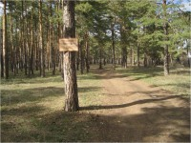

В целях предупреждения пожаров в весенне-летний пожароопасный период необходимо проявлять бдительность и соблюдать предельную осторожность с огнем.

В пожароопасный период года в лесах запрещается:

• разводить костры в хвойных молодняках, на гарях, на участках поврежденного леса, торфяниках, в местах рубок (на лесосеках), не очищенных от порубочных остатков и заготовленной древесины, в местах с подсохшей травой, а также под кронами деревьев. В других местах разведение костров допускается на площадках, окаймленных минерализованной (то есть очищенной до минерального слоя почвы) полосой не менее 1.4 метра в ширину. После использования костер должен быть тщательно засыпан землей или залит водой до полного прекращения тления;
• бросать горящие спички, окурки и горячую золу из курительных трубок, стекло (стеклянные бутылки, банки и др.);
• употреблять при охоте пыжи из горючих или тлеющих материалов;
• оставлять промасленные или пропитанные бензином, керосином или иными горючими веществами материалы (бумагу, ткань, паклю, вату и др.) в не предусмотренных специально для этого местах;
• заправлять горючим топливные баки автомашин при работе двигателя, использовать машины с неисправной системой питания двигателя, а также курить или пользоваться открытым огнем вблизи машин, заправляемых горючим;
• засорение леса бытовыми, строительными промышленными и иными отходами и мусором;
• выжигание травы на земельных участках, непосредственно примыкающих к лесам, защитным и озеленительным лесным насаждениям, без постоянного наблюдения.
Сжигание мусора, вывозимого из населенных пунктов, может производиться вблизи леса только на специально отведенных местах при условии, что: во-первых, места для сжигания мусора (котлованы пли площадки) располагаются на расстоянии не менее: 100 метров от хвойного леса или отдельно растущих хвойных деревьев и молодняка и 50 метров от лиственного леса или отдельно растущих лиственных деревьев; во-вторых, территория вокруг мест для сжигания мусора (котлованов или площадок) очищена в радиусе 25-30 метров от сухостойных деревьев, валежника, порубочных остатков, других горючих материалов, а также окаймлена двумя минерализованными полосами шириной не менее 1.4 метра каждая, а вблизи хвойного леса на сухих почвах - двумя минерализованными полосами шириной не менее 2.6 метра каждая, с расстоянием между ними 5 метров.
Зная и строго соблюдая требования пожарной безопасности в лесу, можно предотвратить или значительно сократить количество лесных пожаров!

ПРАВИЛА БЕЗОПАСНОСТИ НА ЛЬДУ

Правила поведения на льду
Ни в коем случае нельзя выходить на лед в темное время суток и при плохой видимости (туман, снегопад, дождь).
Безопаснее всего выходить на берег и спускаться в местах, где лед виден и не покрыт снегом.
При вынужденном переходе водоема безопаснее всего придерживаться проторенных троп или идти по уже проложенной лыжне, или пользоваться ледовыми переправами. Если есть рюкзак или ранец, повесьте его на одно плечо, это позволит легко освободиться от груза в случае, если лед под вами провалился.
Не выходите на лед в одиночку. Ходить лучше компанией по 2-3 человека.
Не ходите и не катайтесь на льду в незнакомых местах, особенно в ночное время.
Если Вы передвигаетесь группой, то двигаться нужно друг за другом, сохраняя интервал не менее 5-6 метров, также необходимо быть готовым оказать помощь товарищу.
При перевозке небольших грузов их следует класть на сани или брусья с большой площадью опоры на лед, чтобы избежать провала.
Внимательно слушайте и следите за тем, как ведет себя лед. Не приближайтесь к тем местам, где растут деревья, кусты, камыши, торчат коряги, где ручьи впадают в реки, происходит сброс теплых вод с промышленных предприятий. Здесь наиболее вероятно провалиться под лед.
Не следует ходить рядом с трещинами или по участку льда, отделенному от основного массива несколькими трещинами. Необходимо быстро покинуть опасное место, если из пробитой лунки начинает бить фонтаном вода.
Нельзя проверять прочность льда ударом ноги. Если после первого сильного удара поленом или лыжной палкой покажется хоть немного воды - это означает, что лед тонкий, по нему ходить нельзя. В этом случае немедленно отойти по-своему же следу к берегу скользящими шагами, не отрывая ног ото льда и расставив их на ширину плеч, чтобы нагрузка распределялась на большую площадь. Точно так же поступают при предостерегающем потрескивании льда и образовании в нем трещин.

Если вы провалились под лед

Каждая секунда пребывания в воде работает против вас - пребывание в ледяной воде 10-15 минут опасно для жизни. Однако нужно помнить, что даже плохо плавающий человек способен некоторое время удержаться на поверхности за счет воздушной подушки, образовавшейся под одеждой.
Провалившись под лед, широко раскиньте руки по кромкам льда, чтобы не погрузиться с головой.
Постарайтесь избавиться от лишних тяжестей.
Если есть кто-то рядом, позовите на помощь.
Если возможно, переберитесь к тому краю полыньи, где течение не увлекает вас под лед.
Не делайте резких движений и не обламывайте кромку.
Если достаете ногами до противоположного края провала, примите горизонтальное положение, упираясь в него ногами, вытащите на лед сначала одну ногу, затем вторую.
Приноравливайте свое тело к наиболее широкой площади опоры.
Выбираться на лед можно таким же способом, каким садятся на высокие подоконники, т.е. спиной к выбранному месту.
Как только большая часть тела окажется на льду, перекатитесь на живот и отползайте подальше от места провала.
Выбирайтесь по возможности в ту сторону, откуда пришли - там проверенный лед.
Если трещина во льду большая, пробуйте выплыть спиной.
Если Вам самостоятельно удалось выбраться в безопасное место, а до населенного пункта идти далеко и у вас нет запасных теплых вещей и нет возможности разжечь костер, то нельзя допустить переохлаждения тела. С этой целью поочередно (начиная с головы) снимайте верхнюю одежду, отжимайте и одевайте заново. Здесь пригодятся полиэтиленовые пакеты, которые можно надеть на босые ноги, руки и голову. Переодеваться нужно быстро, чтобы не замерзнуть. Из-под снега на берегу всегда торчат стебли сухой травы, можно набрать пучок и положить в валенки как стельки. Далее необходимо быстрым шагом, а лучше легким бегом направиться к дороге или населенному пункту (что ближе).

